在进行压测时，TNS-12537 和ORA-609错误同时出现,alert.log中错误为
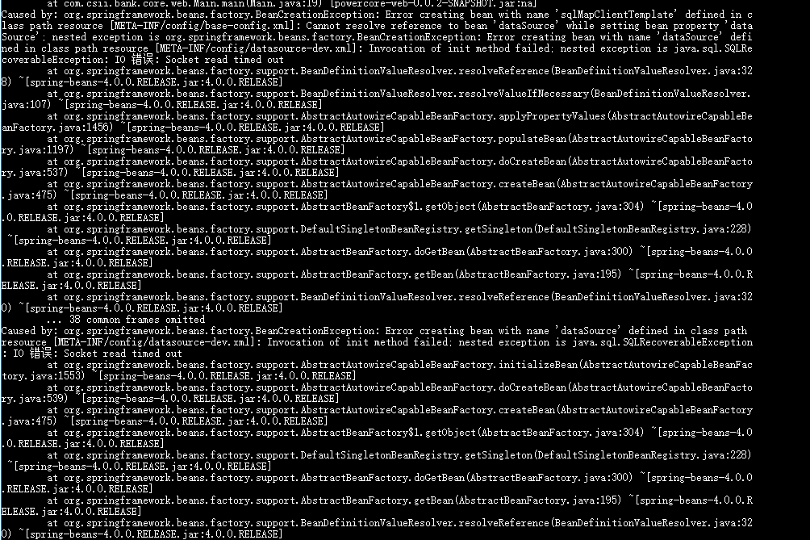
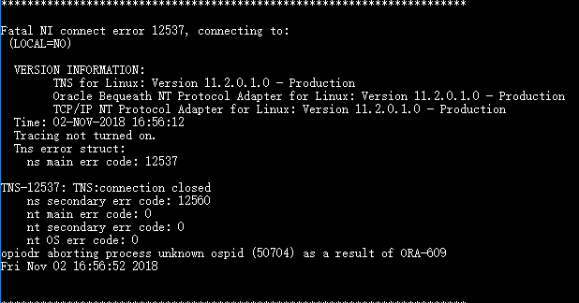
同时检查 listener 日志没有特别异常
在部分机器 TNSPING XXX 60 等进行尝试结果正常，无链接问题
尝试重启lsnrctl stop/start 和重新加载配置文件
lsnrctl reload 重新注册数据库实例，仍然无法解决超时错误。
同时 PING IP 的结果并没有出现延时，机器之前并未设置防火墙等，可以排除网络和防火墙问题。
在连续 TNSPING 的情况下，出现明显链接延时，怀疑是监听器的问题。
重启监听后，问题仍然能够重现。
注释掉DB机器上 /etc/resolv.conf 文件中对 DNS 的解析后，TNSPING的结果恢复正常，alert 日志也不再出现 tns-12537 错误

